Série
OWD Aérotherme lavable
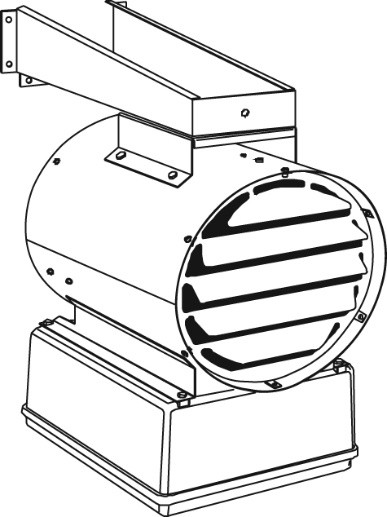

Caractéristiques
Tension - 208V, 240V, 277V, 480V, 600V, 1 ou 3 phases.
Construction - Boîtier mécanique en acier inoxydable type 304 de calibre 16,
résistant à la corrosion*.
- Volets de sortie d’air en acier inoxydable.
- Grille de protection en acier inoxydable, qui empêche les contacts accidentels
avec le ventilateur.
- Protection thermique à réenclenchement automatique (ou manuel en option).
- Boîtier électrique non métallique NEMA 4X.
- Lampe témoin indiquant la mise sous tension des éléments en option.
- Interrupteur principal à poignée verrouillable en option.
Ventilateur - Ventilateur à action différée en aluminium anodisé.
- Moteur fermé à roulement à billes recouvert d’époxy, parfaitement étanche et lubriﬁé en permanence.
- Ventilateur recouvert d’époxy.
- Conçu pour résister à l'humidité et à la corrosion.
Élément - Élément tubulaire scellé à ailettes en acier inoxydable de type 316*.
Régulation - Circuit de commande à 24V avec transformateur et contacteur.
- Thermostat intégré à tube capillaire en option.
- Commande de ventilateur en option.
Installation - Boîtier électrique placé sous l’unité, facilitant l’installation et l’entretien.
- Support pivotant en acier inoxydable inclus, permettant le montage
au mur ou au plafond.
Garantie - 1 an contre tous vices.
Application - Agroalimentaire, installations maritimes et côtières, lave-auto, laiterie.

*Attention : Certaines atmosphères peuvent être corrosives pour ce type d'acier inoxydable. Veuillez valider l'application avant l'installation.

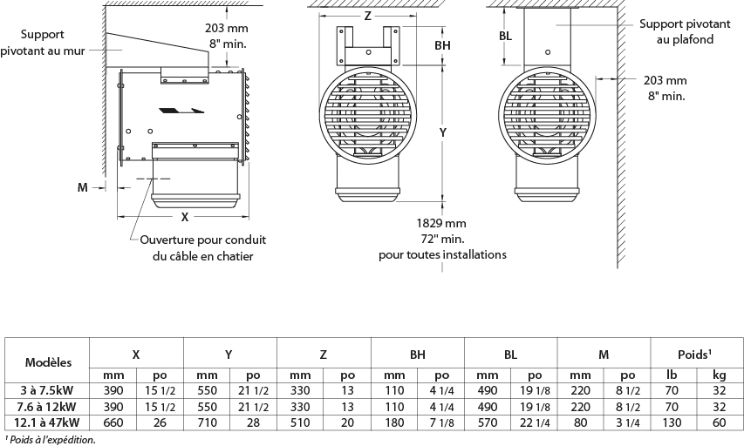

Modèles
kW | BTU/hr | # Produit |  |  |  |  |  |  |  |  |  |  |  | pcm | Hausse de température |  | Portée
kW | BTU/hr | 208V  (1 ph) | Qté | 208V  (3 ph) | Qté | 240V  (1 ph) | Qté | 240V  (3 ph) | Qté | 480V  (3 ph) | Qté | 600V  (3 ph) | Qté | pcm | ºC | ºF | pi | m
3.0 | 10236 | OWD03008 |  | OWD03038 |  | OWD03000 |  | OWD03030 |  | OWD03034 |  | OWD03036 |  | 700 | 8 | 14 | 26 | 8
5.0 | 17060 | OWD05008 |  | OWD05038 |  | OWD05000 |  | OWD05030 |  | OWD05034 |  | OWD05036 |  | 700 | 13 | 24 | 26 | 8
7.5 | 25590 | OWD07508 |  | OWD07538 |  | OWD07500 |  | OWD07530 |  | OWD07534 |  | OWD07536 |  | 700 | 19 | 35 | 26 | 8
9.0 | 30708 | OWD09008 |  | OWD09038 |  | OWD09000 |  | OWD09030 |  | OWD09034 |  | OWD09036 |  | 1450 | 11 | 20 | 43 | 13
10.0 | 34120 | - | - | OWD10038 |  | OWD10000 |  | OWD10030 |  | OWD10034 |  | OWD10036 |  | 1450 | 12 | 22 | 43 | 13
12.0 | 40944 | - | - | OWD12038 |  | - | - | OWD12030 |  | OWD12034 |  | OWD12036 |  | 1450 | 14 | 26 | 43 | 13
12.5 | 42650 | - | - | OWD12538 |  | - | - | OWD12530 |  | OWD12534 |  | OWD12536 |  | 2400 | 9 | 17 | 50 | 15
15.0 | 51180 | - | - | OWD15038 | - | - | - | OWD15030 |  | OWD15034 |  | OWD15036 |  | 2400 | 12 | 21 | 50 | 15
20.0 | 68240 | - | - | - | - | - | - | - |  | OWD20034 | - | OWD20036 |  | 2400 | 16 | 28 | 50 | 15
25.0 | 85300 | - | - | - | - | - | - | - |  | OWD25034 | - | OWD25036 |  | 2400 | 19 | 35 | 50 | 15
30.0 | 102360 | - | - | - | - | - | - | - |  | OWD30034 | - | OWD30036 |  | 2400 | 23 | 42 | 50 | 15
35.0 | 119420 | - | - | - | - | - | - | - |  | OWD35034 | - | OWD35036 |  | 2400 | 27 | 48 | 50 | 15
38.4 | 131020 | - | - | - | - | - | - | - |  | OWD38434 | - | OWD38436 |  | 2400 | 30 | 54 | 50 | 15
47.0 | 160364 | - | - | - | - | - | - | - | - | - |  | OWD47036 |  | 2400 | 36 | 64 | 50 | 15

277V disponible sur demande.

Options
# Produit  En trousse | # Produit  Installée en usine* | Description | Qté
- | 120 | Circuit de commande à 120V
- | EP | Finition à la peinture d'époxy pour une meilleure résistance à la corrosion selon l'environnement
- | I¹ | Interrupteur principal à poignée verrouillable
- | L | Lampe témoin «En marche»
- | ME1 | Éléments en monel pour appareil de 3 à 20kW pour une meilleure résistance à la corrosion selon l'environnement
- | ME2 | Éléments en monel pour appareil de 25 à 38.4kW pour une meilleure résistance à la corrosion selon l'environnement
- | PTM | Protection thermique à réenclenchement manuel
- | S | Interrupteur à trois positions : On/Mise en veille/Ventilateur
- | T | Thermostat
- | T2S | Thermostat 2 stages
OWD-TM | - | Thermostat mural NEMA 4X, plage de 4 °C à 43 °C (40 °F à 110 °F) : 25A à 120V, 208V, 240V - 22A à 277V (Compatible avec circuit de contrôle à 24VAC)

* Pour les options installées en usine, ajouter le numéro de l’option au produit. Voir la section Codification des produits au début du catalogue.
¹ Pour les États-Unis seulement : Le courant nominal de l’appareil de chauffage ne doit pas être supérieur à 80% de la capacité de l’interrupteur principal.
277V disponible sur demande.

Autres
Type | Quantité | Modèle et description  Informations complémentaires | Volts | Phase | Watts | Longueur  mm/po | Informations  Couleur/installation

Les spécifications peuvent changer sans préavis
Projet : | Approbation  Information
Ingénieur conseil : | Approbation  Information
Entrepreneur électricien : | Approbation  Information
Distributeur : | Approbation  Information
Date : | Approbation  Information
Référence Ouellet : | Approbation  Information
Commentaires :

